115年4月8日餐點照片
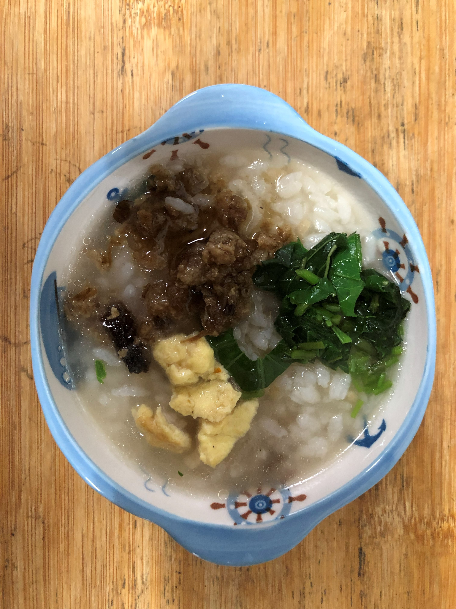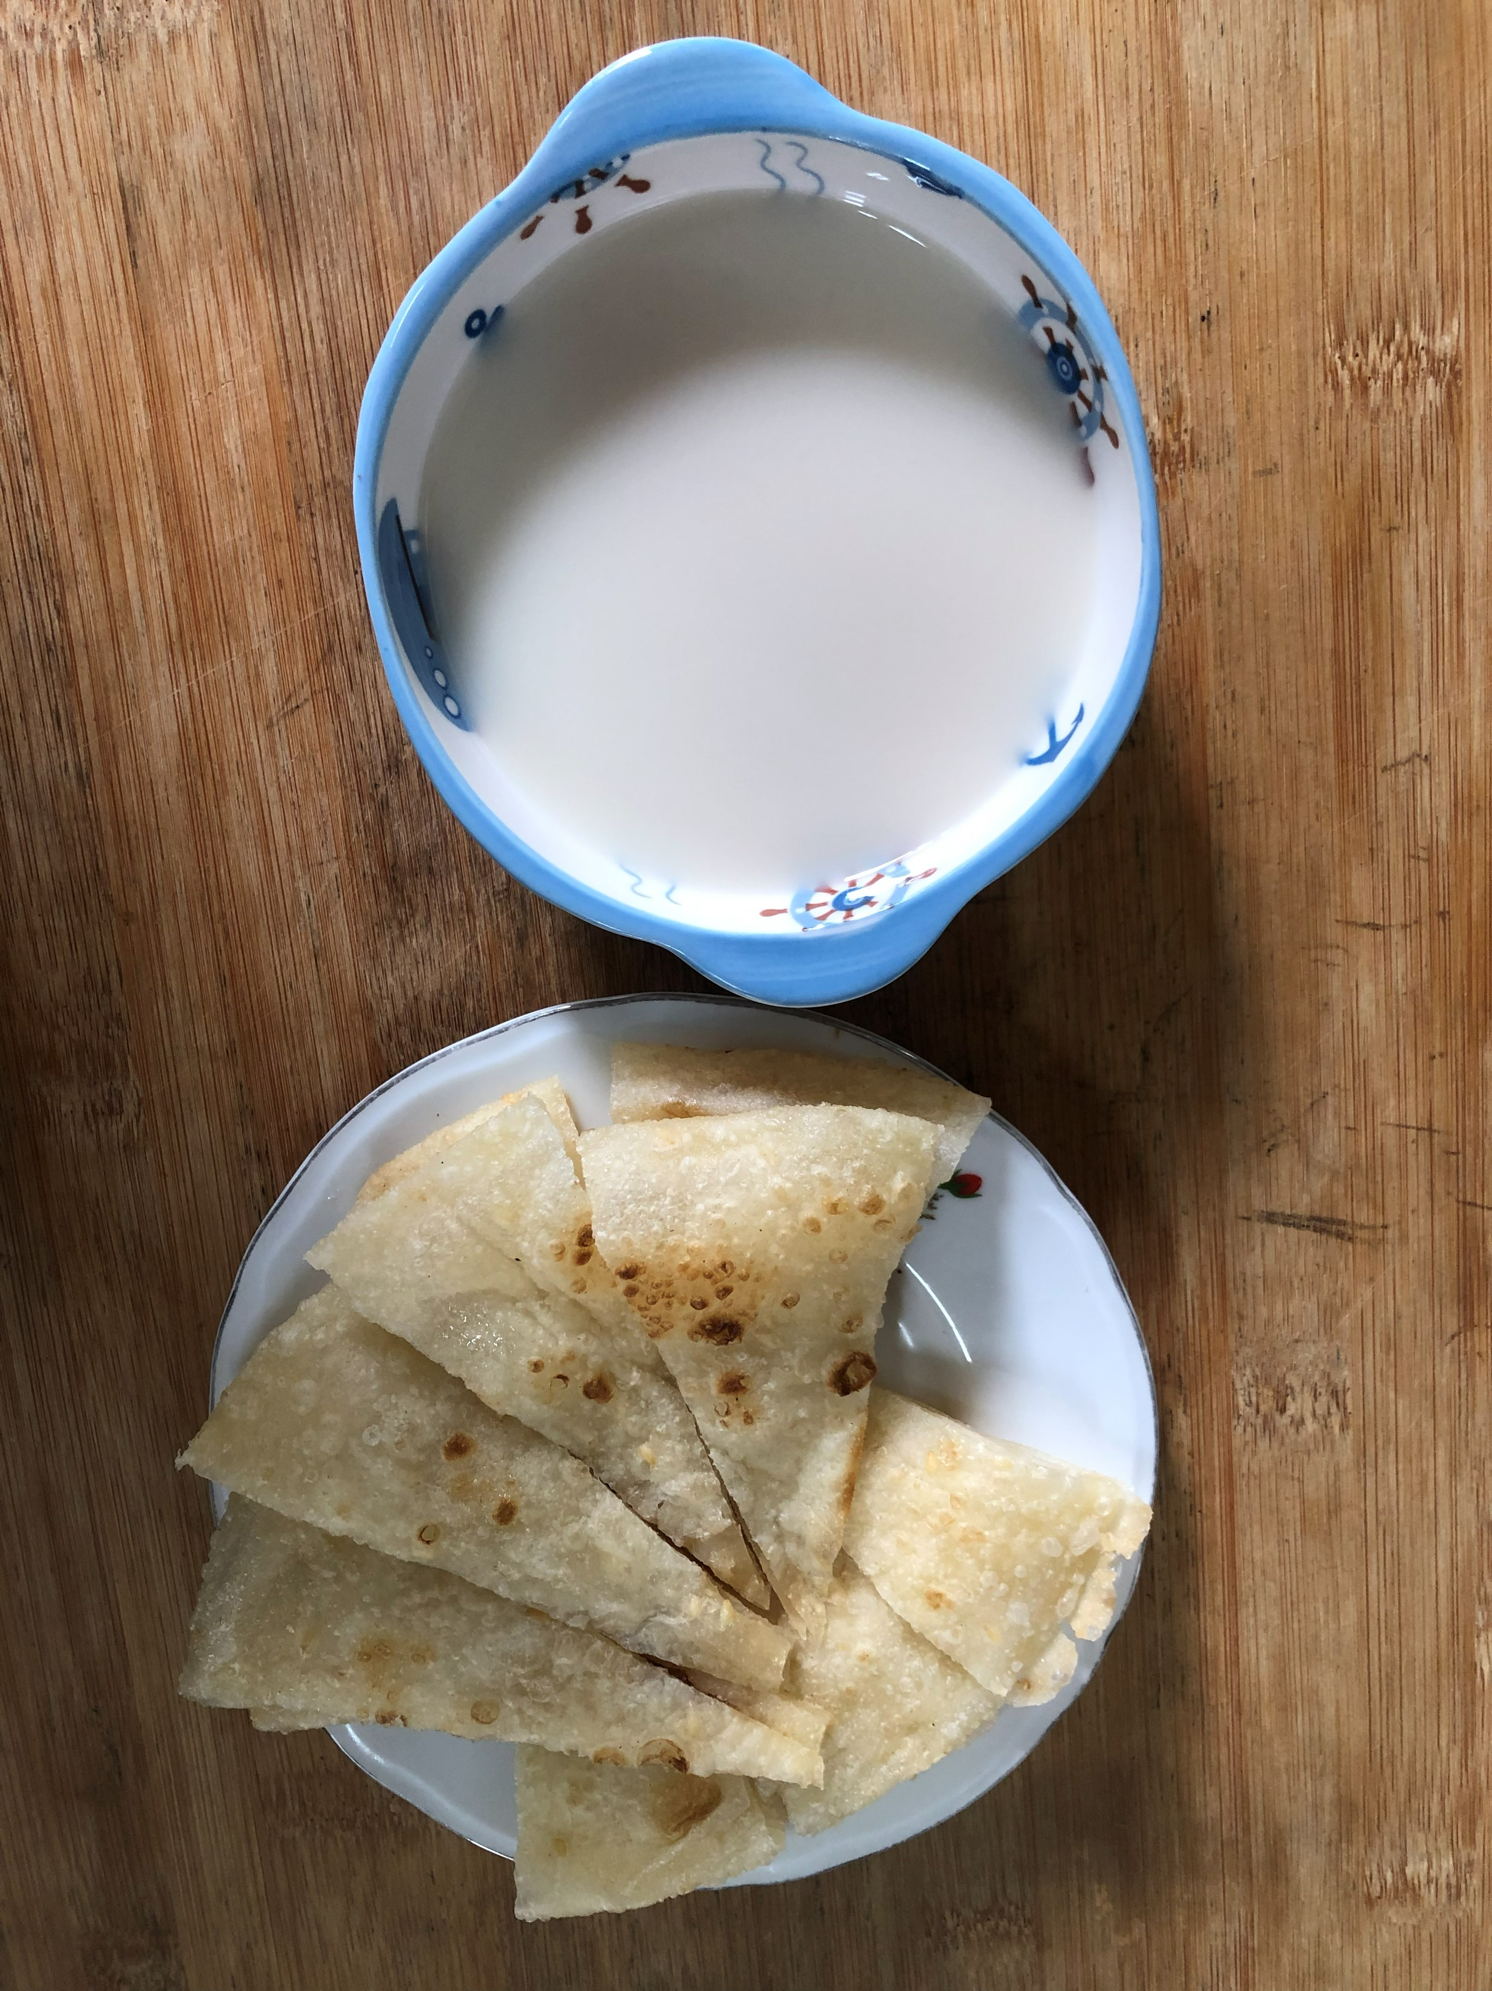
早餐(香菇雞肉粥) 下午點心(Q啵摩摩喳喳)
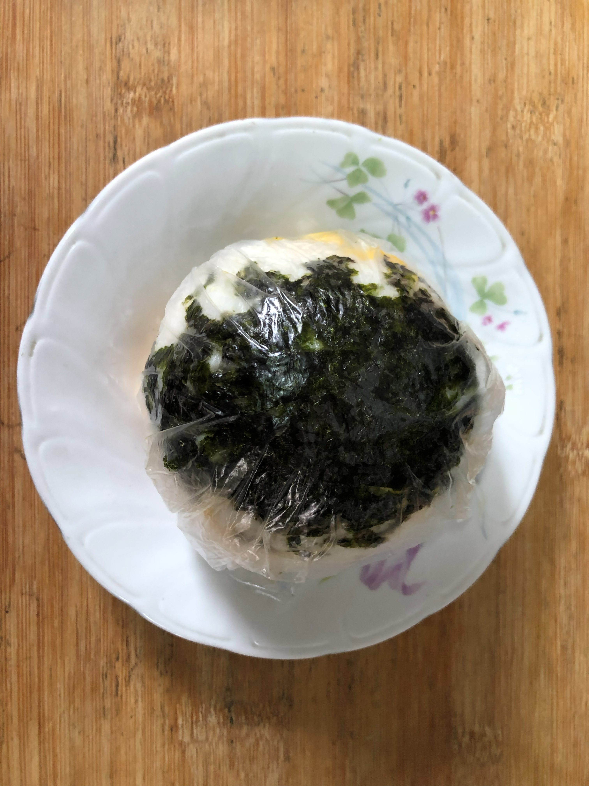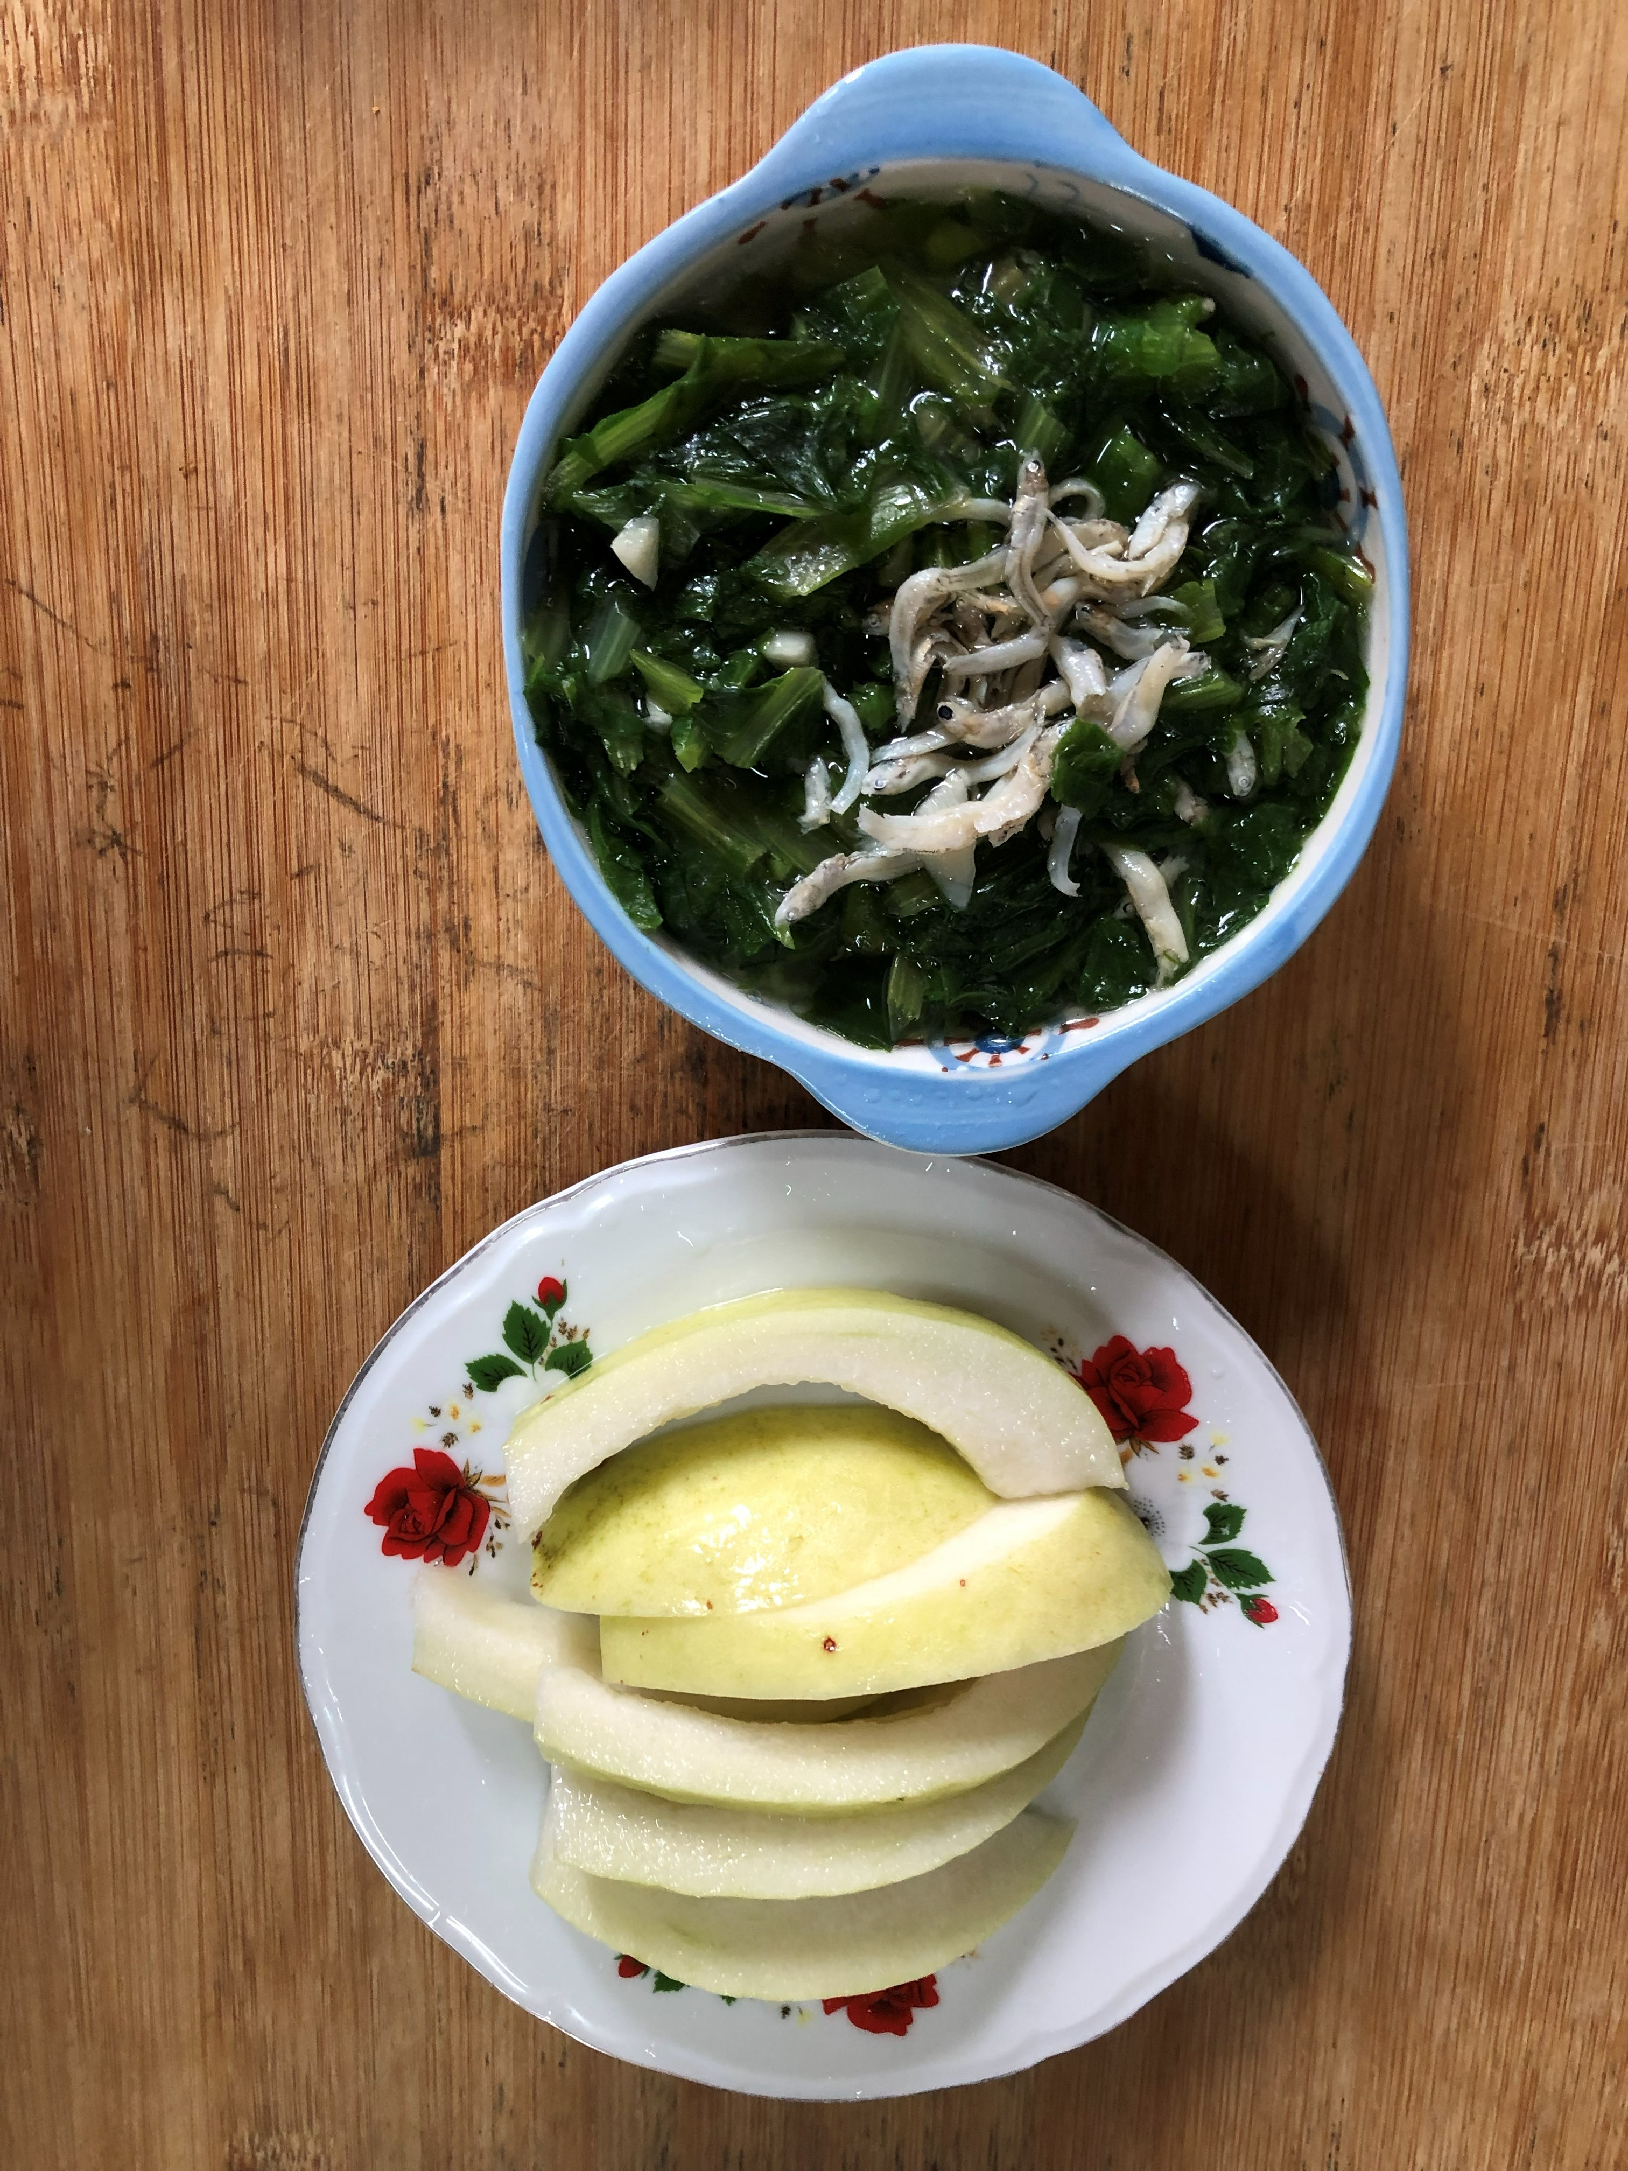
午餐(海苔飯糰、吻仔A菜湯、芭樂)

